
BGP
afc hr
Documentazione tecnica della soluzione

BGP Management Consulting S.p.A.
Viale Pasteur 78, Roma

Sommario
Introduzione 1
Ruolo 3
Flusso unità organizzative 3
Flusso Centri di Costo 4
Legenda degli oggetti coinvolti 5

Introduzione
Lo scopo del presente documento è offrire una panoramica tecnico-funzionale circa le soluzioni implementate nel progetto AFC HR, con l’obiettivo di agganciare i centri di costo con le unità organizzative.
L’architettura degli sviluppi è organizzata come segue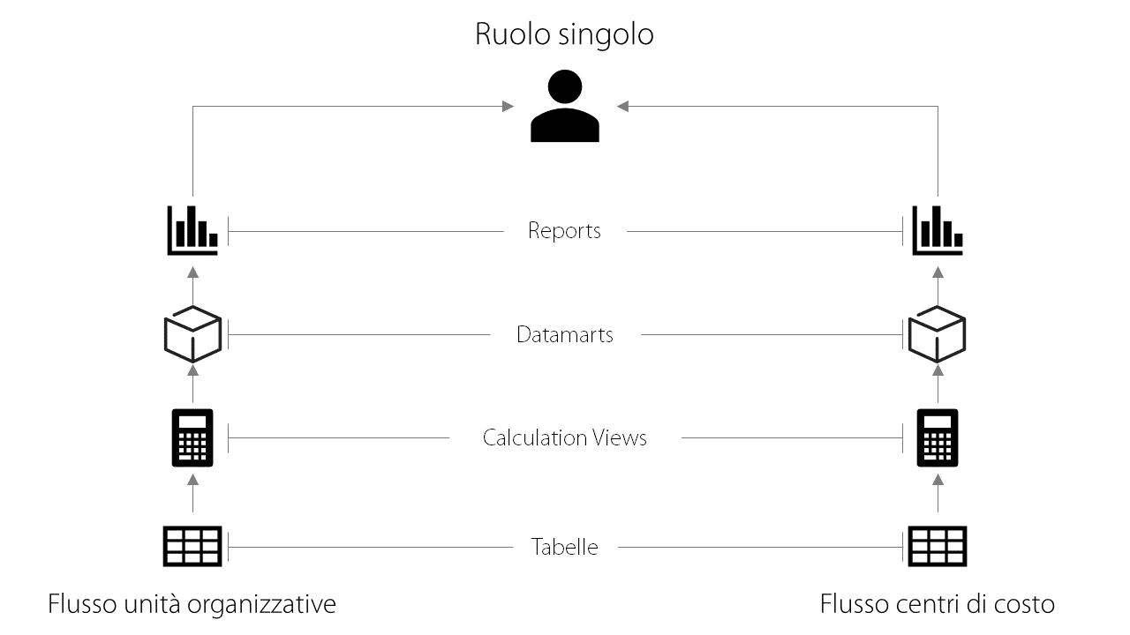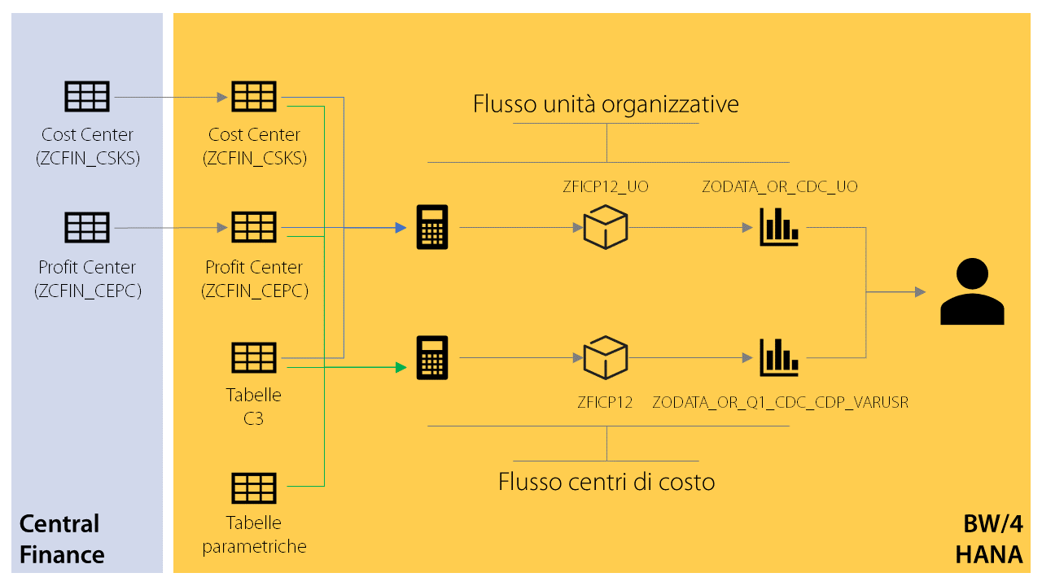
Sono previsti due flussi, uno per le unità organizzative ed uno per i centri di costo, entrambi hanno un apposito report a cui è possibile accedere tramite lo stesso ruolo.

Ruolo
Il ruolo creato per la gestione lato utente delle soluzioni implementate è S_F_TP_OR__AFCUOCC_DISP (AFC-HR Integration - CC UO Link - CC Master Data). Il ruolo consente l’accesso ad entrambi i report, e dispone delle autorizzazioni di visualizzazione necessarie alla consultazione delle queries.

Flusso unità organizzative
Recuperiamo informazioni da SNOW relative alla creazione, aggancio e modifica delle associazioni tra unità organizzative e centri di costo.

Di seguito la Calculation View alla base del calcolo (ZCF4A_OR_CV_AFCHR_UOCDC):
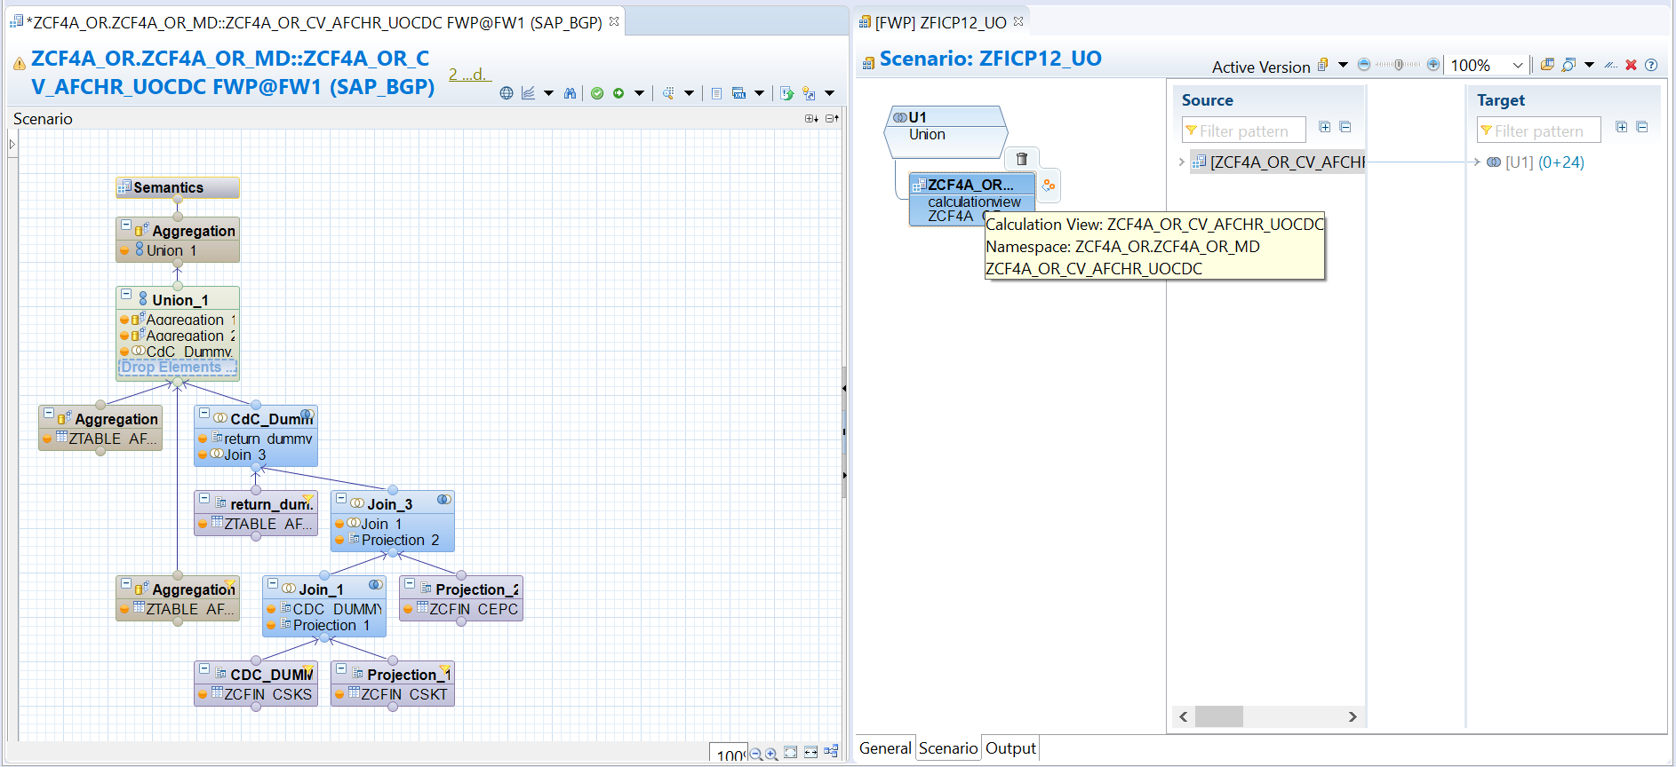
La Calculation View ZCF4A_OR_CV_AFCHR_UOCDC è contenuta nel Composite Provider ZFICP12_UO, su cui agisce la query ZODATA_OR_CDC_UO. Alla base sono presenti le seguenti tabelle:
- ZCFIN_CSKS: tabella anagrafica degli attributi della dimensione Centro di Costo
- ZCFIN_CSKT: tabella anagrafica dei testi della dimensione Centro di Costo
- ZCFIN_CEPC: tabella anagrafica degli attributi della dimensione Profit Center
- ZTABLE_AFC_HR_UO_CDC: tabella proveniente da C3 con i dati di Service Now
- ZTABLE_AFC_HR_UO_CDC_HIST: tabella proveniente da C3 con i dati di Service Now

Flusso Centri di Costo
Tramite il flusso relativo ai centri di costo si espone l’anagrafica dei centri di costo disponibili per le associazioni che saranno effettuate su Service Now, l’elaborazione inoltre gestisce le esclusioni condivise con l’utente tramite delle tabelle parametriche gestite manualmente.

Di seguito la calculation view alla base del calcolo (ZCF4A_OR_CSKS_CEPC):
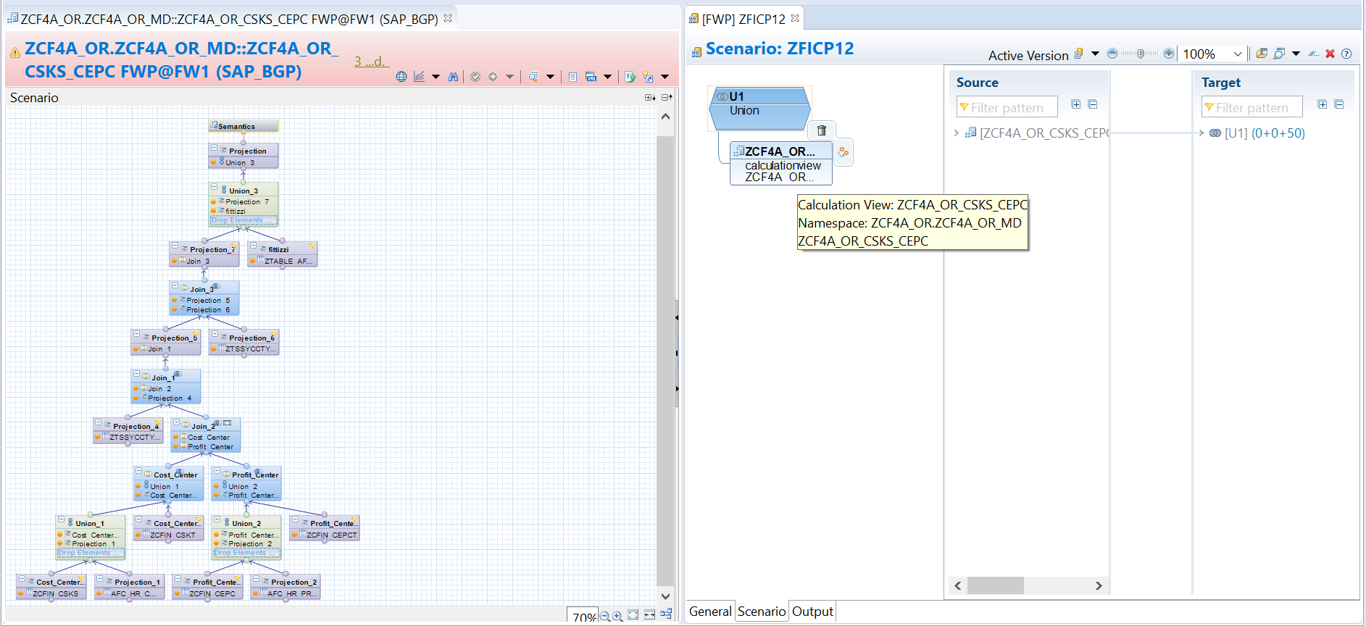
La Calculation View ZCF4A_OR_CSKS_CEPC è contenuta nel Composite Provider ZFICP12, su cui agisce la query ZODATA_OR_Q1_CDC_CDP_VARUSR. Alla base sono presenti le seguenti tabelle:
- ZCFIN_CSKS: tabella anagrafica degli attributi della dimensione Centro di Costo
- ZCFIN_CSKT: tabella anagrafica dei testi della dimensione Centro di Costo
- ZCFIN_CEPC: tabella anagrafica degli attributi della dimensione Profit Center
- ZCFIN_CEPCT: tabella anagrafica dei testi della dimensione Profit Center
- AFC_HR_CDC_DUMMY: tabella parametrica
- AFC_HE_PROFTC_DUMMY: tabella parametrica
- ZTSSYCCTYPE_ESCL: tabella parametrica
- ZTABLE_AFC_HR_UO_CDC: tabella proveniente da C3 con i dati di Service Now

Legenda degli oggetti coinvolti
 | Flusso Unità Organizzative | Flusso Centri di Costo
Ruolo | S_F_TP_OR__AFCUOCC_DISP
Query | ZODATA_OR_CDC_UO | ZODATA_OR_Q1_CDC_CDP_VARUSR
Composite Provider | ZFICP12_UO | ZFICP12
Calculation View | ZCF4A_OR_CV_AFCHR_UOCDC | ZCF4A_OR_CSKS_CEPC

Servizi Odata
Sono stati messi a disposizione diversi servizi Odata, a cui accedere tramite URL in ambiente di collaudo e di produzione.
In produzione gli URL sono i seguenti:
- HR: https://xwp.enelint.global:44331/sap/opu/odata/sap/ZODATA_OR_Q1_CDC_CDP_VAR_SRV/ZODATA_OR_Q1_CDC_CDP_VAR(ZVAR_COST_CENTER='',ZVAR_COMPANY_FILTER='DD01')/Results/?saml2=disabled&$format=json
- AWS: https://xwp.enelint.global:44331/sap/opu/odata/sap/ZODATA_OR_Q1_CDC_CDP_AWS_SRV/ZODATA_OR_Q1_CDC_CDP_AWS(ZVAR_MACRO_ORG1='BSER',ZVAR_MACRO_ORG2='ACTSEIT01',ZVAR_VCS='',ZVAR_COMPANY_FILTER='IT1C')/Results/?saml2=disabled&$format=json
- AWS (senza variabile company): https://xwp.enelint.global:44331/sap/opu/odata/sap/ZODATA_OR_Q1_CDC_CDP_PAR_SRV/ZODATA_OR_Q1_CDC_CDP_PAR(ZVAR_MACRO_ORG1='BSER',ZVAR_MACRO_ORG2='ACTSEIT01',ZVAR_VCS='')/Results/?saml2=disabled&$format=json
L’utenza per accedere a questi servizi è USR_ODATA, tramite la password Enel$100.

In collaudo gli URL sono i seguenti:
- HR: https://xwq.enelint.global:44321/sap/opu/odata/sap/ZODATA_OR_Q1_CDC_CDP_VAR_SRV/ZODATA_OR_Q1_CDC_CDP_VAR(ZVAR_COST_CENTER='',ZVAR_COMPANY_FILTER='DD01')/Results/?saml2=disabled&$format=json
- AWS: https://xwq.enelint.global:44321/sap/opu/odata/sap/ZODATA_OR_Q1_CDC_CDP_AWS_SRV/ZODATA_OR_Q1_CDC_CDP_AWS(ZVAR_MACRO_ORG1='BSER',ZVAR_MACRO_ORG2='ACTSEIT01',ZVAR_VCS='',ZVAR_COMPANY_FILTER='IT1C')/Results/?saml2=disabled&$format=json
- AWS (senza company): https://xwq.enelint.global:44321/sap/opu/odata/sap/ZODATA_OR_Q1_CDC_CDP_PAR_SRV/ZODATA_OR_Q1_CDC_CDP_PAR(ZVAR_MACRO_ORG1='BSER',ZVAR_MACRO_ORG2='ACTSEIT01',ZVAR_VCS='')/Results/?saml2=disabled&$format=json
L’utenza per accedere a questi servizi è ODATA_AWS, tramite la password Enel$100.

